Accés per a docents
Qualsevol docent que tinga accés a Itaca pot accedir a Aules, sense necessitat de cap sol·licitud, sincronització o acció addicional per part de la direcció o la coordinació TIC del centre.
L'accés es realitza mitjançant l'adreça https://aules.edu.gva.es
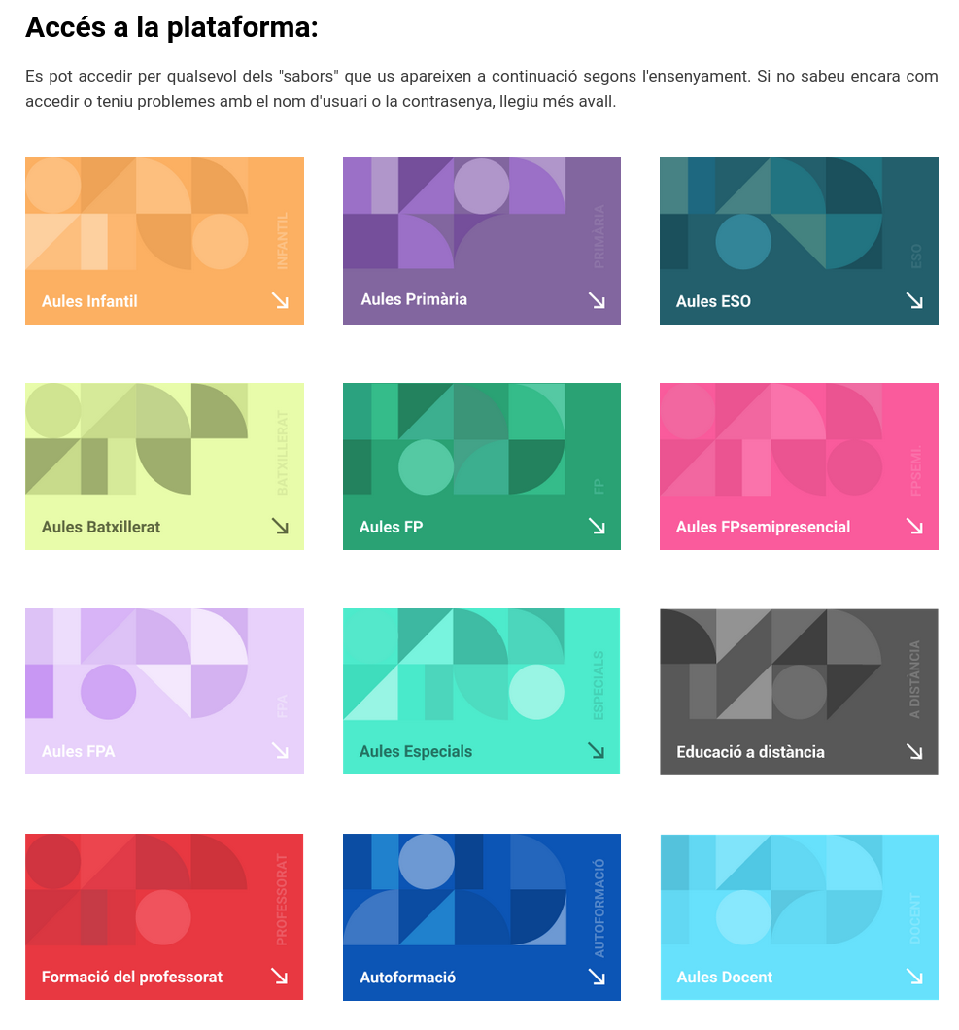https://aules.edu.gva.es
És molt important triar la plataforma amb la que aneu a treballar (ESO, Primària, FP…). Feu clic i accediu a la pantalla d'autenticació.
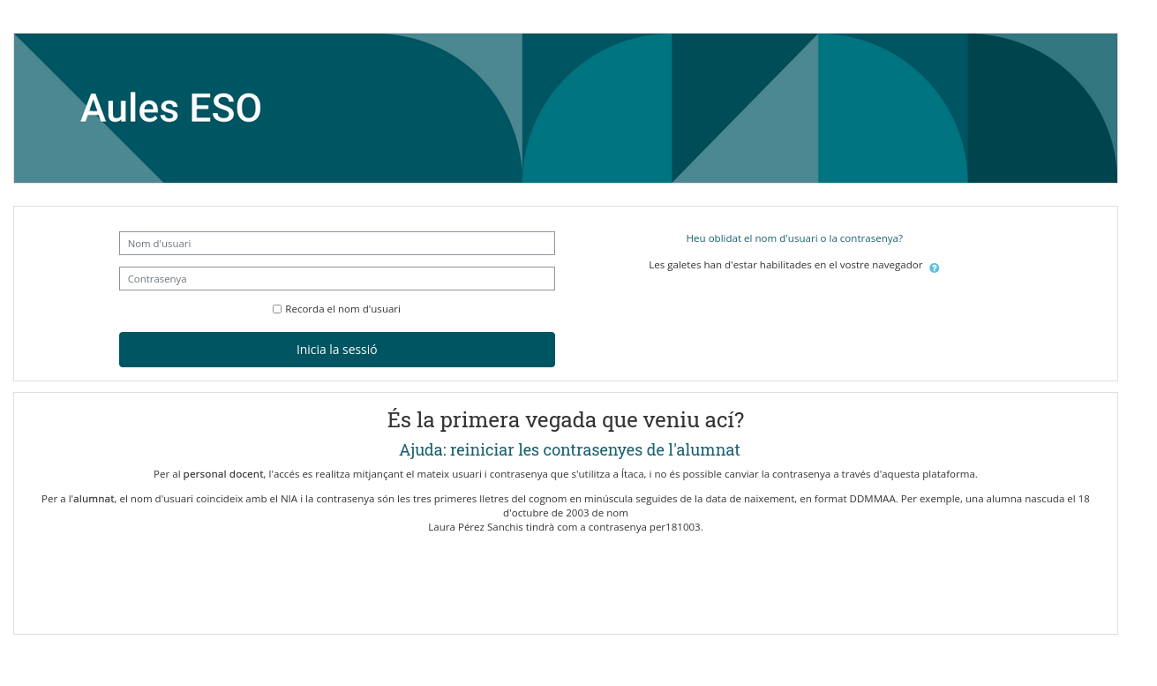
En la part dreta de la pantalla apareix l'espai per a indicar el nom d'usuari i la contrasenya.
Per a les i els docents, el nom d'usuari (NIF) i la contrasenya són els mateixos que per a Itaca. Per això, en cas de no recordar la contrasenya, se segueix el mateix procediment:
- Cal accedir a https://itaca.edu.gva.es i clicar sobre l'enllaç “Canvia la contrasenya”.
- Cal telefonar al SAI (961 207 685) i indicar que no es recorda la contrasenya d'Ítaca.

Accés per a l'alumnat
L'alumnat s'autentica amb el NIA com a nom d'usuari. La seua contrasenya inicial es compon de les tres primeres lletres del seu cognom en minúscules (sense accents) i la seua data de naixement en format DDMMAA. Així, per exemple, un alumne anomenat Juan Pérez García, nascut el 25 d'abril de 2001 tindrà com a contrasenya per250401.
En cas que l'alumne/a oblide la contrasenya, hi haurà dues possibilitats:
- Intentar recuperar la contrasenya mitjançant l'enllaç “Ha extraviat la contrasenya?” d'Aules. Atés que la recuperació de la contrasenya es realitza mitjançant correu electrònic, és necessari que l'alumne/a tinga configurat prèviament el seu correu en Aules.
- Qualsevol docent del centre podrà «restablir» la contrasenya al valor inicial, mitjançant un enllaç dins del panell de control d'Aules.

La meua pàgina inicial
Una vegada autenticats, la plataforma ens redirigeix automàticament a la nostra pàgina inicial. Aquesta és una de les pàgines més útils de Moodle. Mostra d'un cop d'ull tots els cursos en què estem matriculats.
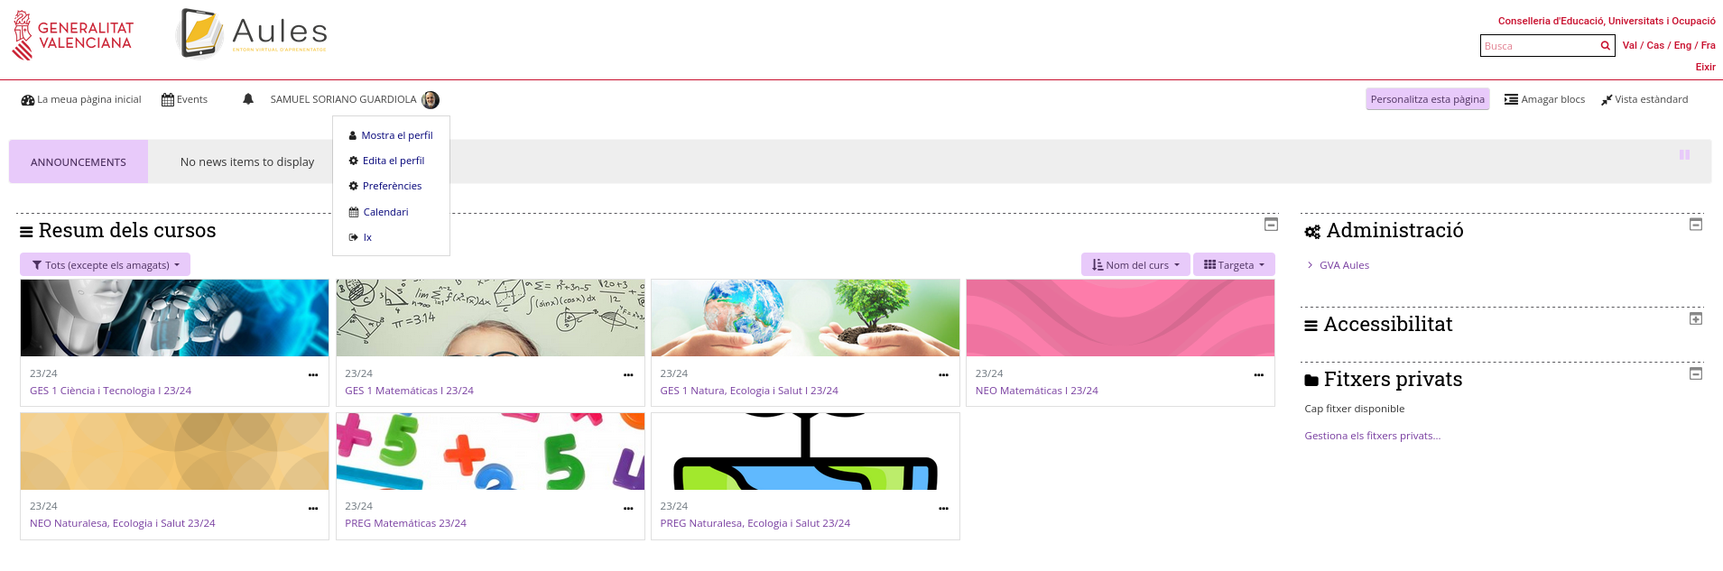
Si feu clic damunt del vostre nom permetrà desplegar les diferents opcions del menú d'usuari:
- Veure/Editar Perfil: ens permet veure i modificar alguns elements del nostre perfil en la plataforma.
- Preferències: aquesta opció és fonamental a l'hora de modificar elements com l'idioma, l'editor de textos o les insígnies.
- Ix: permet tancar la sessió. Eixir de la sessió és fonamental en ordinadors públics o compartits.
En la part superior apareix una capçalera fixa amb el nom de la Conselleria d'Educació, Cultura i Esport i la resta de la pàgina s'estructura en dues columnes:
- L'esquerra, que conté els cursos en els quals estem matriculats (amb els diferents rols). Prement sobre qualsevol d'ells accedirem a tots els seus elements.
- La dreta, que conté diferents menús entre els quals podem trobar depenen de la configuració que triem:
  - Administració: conté enllaços a les diferents funcionalitats implementades específicament per a aquest aula virtual i que facilitaran la tasca dels docents.
  - Fitxers privats: en aquesta, es mostren els arxius que hem pujat a la nostra àrea.
  - Insígnies recents: mostra les insígnies aconseguides.
  - Calendari: ofereix informació sobre les tasques i/o esdeveniments que van a tenir lloc (activitats, tasques, fòrums, etc).
  - Esdeveniments pròxims: indica, de manera textual, els esdeveniments de l'apartat anterior.
Un aspecte interessant a destacar és que podem, prement el botó de la cantonada superior dreta, anomenat Personalitza esta pàgina, personalitzar els elements de la nostra àrea, de manera que ens siga més senzill accedir o visualitzar els diferents elements.
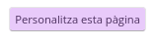
Mitjançant aquesta personalització, podrem canviar l'ordre en què es mostren els cursos, així com afegir blocs personalitzats que s'adapten a la nostra forma de treball. A més, apareixeran dos botons en color roig que ens indicaran que la pàgina està sent editada.
Adaptació del curs: Aules nivell inicial

